**Music web-site: Weesick**

1. Переходя по ссылке, клиент попадает на страницу авторизации и входа. Ему нужно ввести свой логин и пароль, после чего нажать *«Зарегистрироваться»* при первом входе или *«Войти»* при последующих. Также пользователь может нажать *«Послушать трек без регистрации»* и тогда он перейдет на сайт, но его действия будут ограничены. Он и вправду сможет лишь слушать треки.

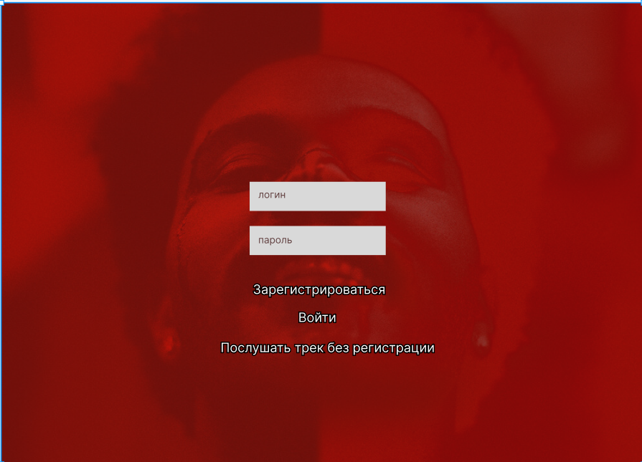

Вход/регистрация

1. На главной странице сайта также есть возможность вернуться ко входу или регистрации, если нажать на соответствующие кнопки в правом верхнем углу экрана. Если нажать на иконку, при этом не имея аккаунта, то ничего не произойдет, а если аккаунт уже существует, то появится уведомление, что аккаунт создан и все хорошо.

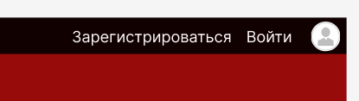

Футер

1. Главный экран разделен на две части. Левая часть называется «Для Вас». Там находится огромный список различных песен, предлагаемых пользователю.